- Phương tiện : Xe giường nằm chất lượng cao & Tàu cao tốc xuyên suốt
- Thời gian: 3 ngày 3 đêm
- Ngày khởi hành: Tối thứ 6 hàng tuần, dự kiến 8h tối thứ 2 về tới hcm

NGÀY 1: HCM – RẠCH GIÁ  Buổi tối:  - 22h30 Xe và Hướng dẫn viên đón khách tại điểm tập trung trạm Lê Hồng Phong hoặc bến xe miền Tây, khởi hành đi Rạch Giá (Kiên Giang). Quý khách nghỉ đêm trên xe. (Trường hợp đủ khách đoàn đi xe riêng sẽ đón tại công ty). | (Ăn 1 bữa sáng)  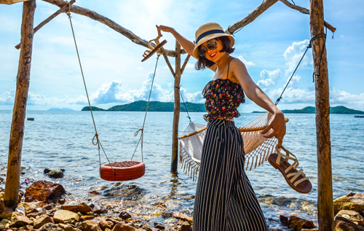

NGÀY 2: RẠCH GIÁ – NAM DU  Buổi sáng:  - 5h00: Đoàn tới Rạch Giá và ăn sáng tại bến tàu hoặc khu lấn biển tại Thành Phố Rạch Giá tùy vào thời gian đến và giờ tàu chạy.  - 6h00: HDV làm thủ tục lên tàu khởi hành Nam Du chuyến 6h15 – Giờ khởi hành có thể thay đổi theo lịch của hãng tàu. Nam Du – Kiên Giang (An Sơn) là một trong những đảo đẹp và hoang sơ bật nhất ở vùng biển phía nam. Nam Du thuộc xã An Sơn, huyện Kiên Hải, tỉnh Kiên Giang. Nơi hiếm hoi có được: biển xanh cát trắng, có rừng, có suối, cùng rừng dừa rợp bóng là những nét đặc biệt của hòn đảo xinh đẹp này  - 8h30: Sau khi lên đến đảo Nam Du, HDV sẽ đưa quý khách đến nhà nghỉ gửi đồ hoặc nhận phòng nghỉ, nhà nghỉ đầy đủ tiện nghi và khu riêng biệt.  - Buổi trưa:  - 10h30 : Qúy khách dùng bữa trưa theo lịch trình với nhiều món hải sản khác nhau, sau đó về lại nhà nghỉ nghỉ ngơi.  - Trưa 12h30: Đoàn lên tàu khám phá Quần đảo Nam Du , điểm đến đầu tiên là Hòn Mấu. Tại đây quý khách có thể ăn uống tự do và tham quan đảo, và đắm mình dưới làn nước trong xanh với bãi cát trắng trải dài khoảng 2 tiếng. Sau đó 15h tiếp tục lên tàu tiến về hòn Hai Bờ Đập để lặn ngắm san hô. Một Trong các bãi biển lý tưởng nhất nơi đây, quý khách sẽ đắm mình trong làn nước biển xanh hay nằm dài trên bãi cát còn hoang sơ và thơ mộng.  - 16h30: Đoàn quay về hòn Lớn tại nhà nghỉ nghỉ ngơi .  Buổi tối:  - Đoàn dùng bữa tiệc hải sản tại Hòn Củ Tron thưởng thức các món hải sản đặc trưng: Sò Tộ, Nhum Nướng, Sò Quạt, Mực Nướng ,Cá Nhám Hấp cuốn bánh tráng, hoặc cá Xương Xanh nướng tùy theo ngày, Ghẹ shấp, Hàu nướng phô mai, Lẩu hải sản, Cùng dùng bữa tối sát mặt biển một cảm giác thật lãng mạn ở Đảo Nam Du.  - Sau đó đoàn tự do khám phá chợ đêm, cầu cảng …và nghỉ nghơi tại nhà nghỉ. | (Ăn 2 bữa)  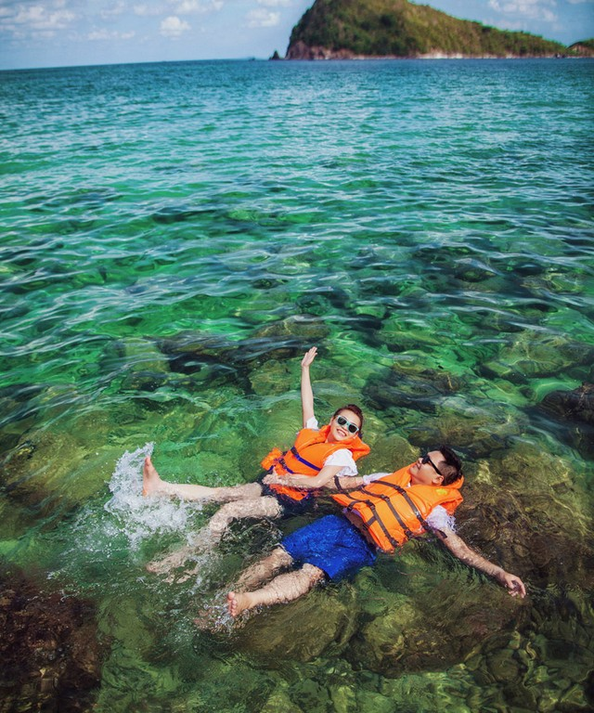  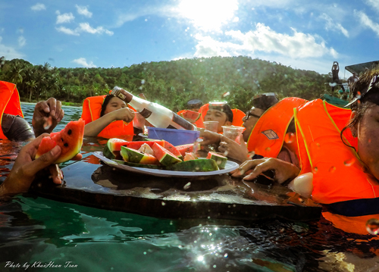
NGÀY 3: NAM DU – KHÁM PHÁ HÒN CỦ TRON  Buổi sáng:  7h00: Đoàn dùng bữa sáng tại nhà nghỉ, nếu khách có nhu cầu ngắm bình minh có thể thức sớm hơn (mặt trời mọc trước cửa nhà nghỉ), sau bữa sáng đoàn tham quan các điểm nổi tiếng tại Hòn Củ Tron như: Dinh Cá Ông, Bãi Cây Mến, và tham quan đường vòng quanh đảo.  Buổi trưa:  - 10h30 Đoàn dùng bữa trưa với các món hải sản khác nhau theo lịch trình.  - 11h30: Sau khi ăn xong quý khách tự do khám phá làng chày Bãi Nhum, tắm biển, câu cá, lặn ngắm san hô tại Bãi Nhum. Một trong những bờ biển với nhiều hoàn sơ và tự nhiên quý khách có thể tự do khám phá đánh bắt hải sản theo cách riêng của mình.  Buổi chiều:  - 16h HDV dẫn đoàn đi tham quan làng chài và chợ hải sản mùa quà mang về. Sau đó hdv đưa đoàn đi ngắm hoàng hôn khi quý khách có nhu cầu.  - 17h30 đoàn về nhà nghỉ nghỉ ngơi và ăn tối với các món gà đảo đặc trưng và hải sản: Cháo gỏi gà/Lẩu gà, gà hấp tỏi/hấp nước mắm, Cá chiên, Rau xào hải sản. Cơm và trà đá. | (Ăn 3 bữa)  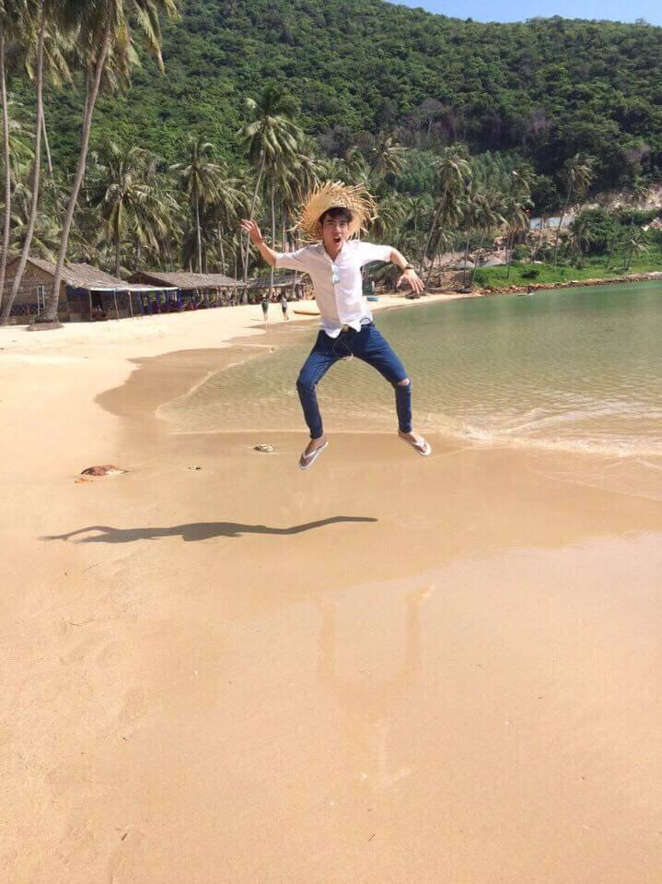  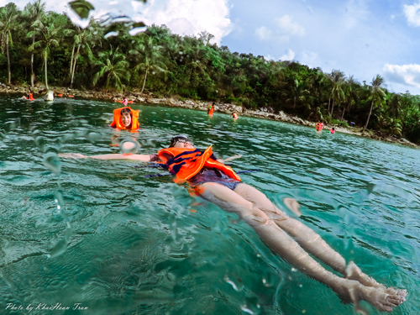
NGÀY 4: NAM DU – RẠCH GIÁ - HỒ CHÍ MINH  Buổi sáng:  - 7h00: Đoàn dùng bữa sáng tại nhà nghỉ, sau đó tự do nghỉ ngoi thư giản tại nhà nghỉ.  - 8h đoàn checkout trả phòng và di chuyển ra bến tàu khởi hành về Rạch giá chuyến 9h. 11h30 xe đón tại bến tàu và dự kiến 8h tối về tới Hồ Chí Minh. Hòn Sơn Go tạm biệt quý khách. | (Ăn 3 bữa)  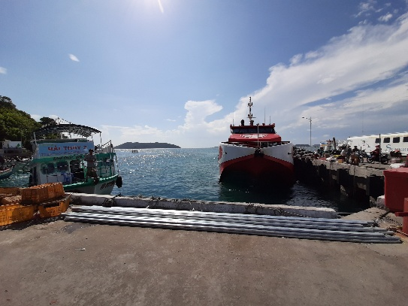

GIÁ TOUR BAO GỒM
- Vận Chuyển: Xe tham quan đời mới, tiện nghi, máy lạnh phục vụ suốt tuyến.
- Khách Sạn: Nhà nghỉ homestay: phòng 02 – 04/ khách/ phòng.
- Ăn uống: Các bữa ăn theo chương trình: 2 bữa phụ (ăn sáng); 3 bữa chính (ăn trưa, chiều)

Thực đơn trưa ngày 1:  - Lẩu chua cá Nhám/Cá Mú/Cá Bớp.  - Mực xào thập cẩm  - Cá kho tộ  - Cá chiên/hoặc cá hấp + bánh tráng + bún  - Trái cây tráng miệng  - Cơm trắng,  - Trà đá | Thực đơn tối ngày 1: TIỆC BBQ  - Ghẹ/Tôm mũ ni hấp  - Mực nướng sa tế/ muối ớt  - Sò nướng (sò quạt hoặc sò Tộ)  - Sò mai nướng  - Lẩu cá/ Lẩu hải sản  - Cá xanh xương nướng/ Cá nhám hấp  - Bánh tráng, bún, rau sống  - Cơm chiên hải sản/Cơm trắng  - Trái cây tráng miệng, trà đá…
Thực đơn trưa ngày 2:
- Lẩu Ngọt (Mực, chả cá + Rau ăn lẩu)
- Tôm ram thịt
- Cá chiên sốt cà
- Mực xào sa tế
- Tráng miệng
- Cơm trắng
- Trà đá

Thực đơn tối ngày 2:
- Lẩu gà đảo+ Rau bún ăn lẩu/ Canh chua cá
- Gà hấp tói/ Lẩu hải sản + bún và rau
- Tuộc xào Ốc giác xào
- Tráng miệng
- Cơm trắng
- Chả cá Nam Du chiên
- Trà đá

- HDV: Hướng dẫn viên tiếng việt suốt tuyến.
- 3 bữa ăn sáng, 2 buổi ăn trưa, 1 buổi ăn tối, 1 bữa tiệc BBQ tối thực đơn 400K.
- Tham quan: Phí tham quan theo chương trình.
- Phục vụ: Khăn lạnh + nước tinh khiết aquafina 01 chai 0.5 lít/ khách/ ngày,
- Quà tặng: Tặng đoàn 1 tấm hình tập thể đoàn
- Bảo hiểm du lịch: mức tối đa 20.000.000 đồng/trường hợp.
GIÁ TOUR KHÔNG BAO GỒM
- Ăn uống ngoài chương trình
- Chi phí cá nhân khác: giặt là, Đồ uống trong bữa ăn , tham quan ngoài chương trình
- Tip cho HDV và lái xe
GIÁ TOUR TRẺ EM
- Trẻ em từ 12 tuổi trở lên mua 01 vé.
- Trẻ em từ 06 đến 11 tuổi mua: 75% giá vé
- Trẻ em từ 05 tuổi trở xuống: không tính vé, gia đình tự lo. Nhưng 02 người lớn (1 gia đình) chỉ được kèm 01 trẻ em, nếu trẻ em đi kèm nhiều hơn thì từ em thứ 02 trở lên phải mua 75% vé. (Tiêu chuẩn 75% vé: được 01 suất ăn ).
Lưu ý khi đi tour:
- Quý khách vui lòng mang theo giấy tờ tùy thân bản chính (đối với khách Việt Nam là CMND và Passport đối với Kiều Bào & ngoại quốc).
- Dịch vụ lưu trú trên đảo khá đơn giản, chỉ đáp ứng nhu cầu tối thiểu trong sinh hoạt hằng ngày.
- Một số thứ tự và chi tiết chương trình có thể được sắp xếp cho phù hợp với tình hình khách quan (thời tiết, giao thông…) nhưng vẫn đảm bảo đầy đủ.

NAMDUGO - KÍNH CHÚC QUÝ KHÁCH MỘT CHUYẾN ĐI THÚ VỊ !

